РУКОВОДИТЕЛИ РАЙОННОГО АРХИВА
1936 г. | 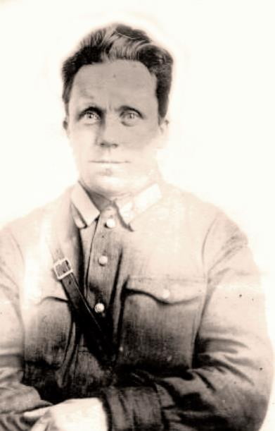  Рочев Иван Павлович
1937 г. | Малюгин Илья Николаевич
1938 г. | Филиппова, Белякова Клавдия Павловна, Фатеева Ф.С.
Декабрь 1940 – 1943 гг. | Пинягина Зоя Кирилловна
1943 – июнь 1944 гг.  Ноябрь 1944 г.  Март 1945 г.  Ноябрь 1945 г. | Ендырева Полинария Ивановна  Черепанова  Козырева Нина Ивановна  Копыльцов Юрий Зосимович
1946 г. | Батурина А.Д.
июль 1949 – ноябрь 1950 гг. | 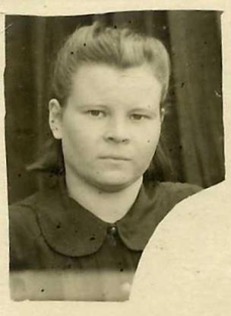  Терентьева Зоя Александровна
1951 г. | Васильева Зинаида Тимофеевна
22.06.1951 – 16.01.1954 гг. | 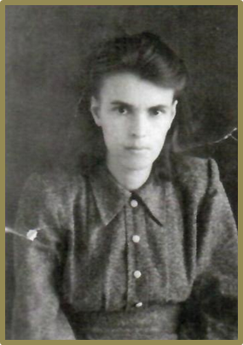  Семяшкина (Речкова) Руфина Петровна
16.01.1954 г. | 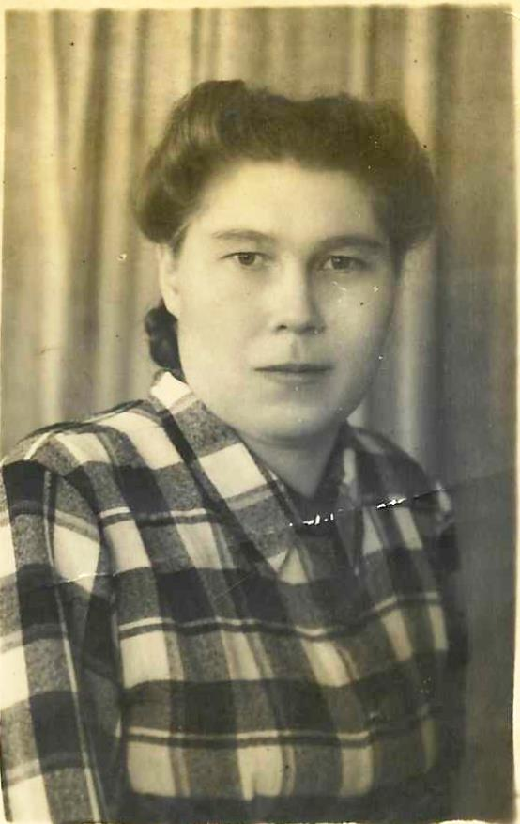  Ослина (Филиппова)  Елизавета Феофановна
1957 – 1959 гг. | Сергиенко Любовь Леонидовна
1959 – 1961 гг. | 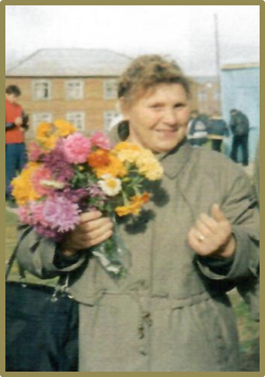  Ромашова Галина Федоровна
16.10.1961 – 11.09.1967 гг. | 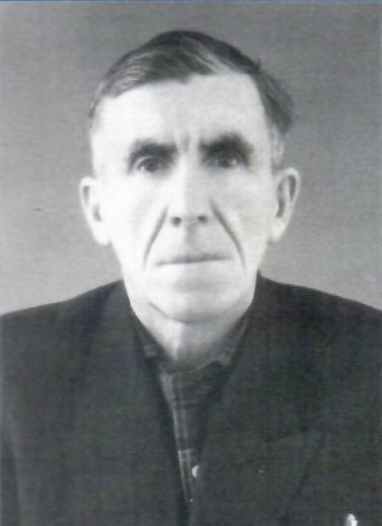  Львов Ким Стратонович
11.09.1967 – 17.03.1969 гг. | 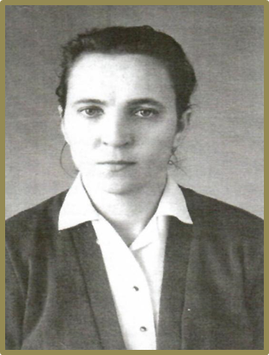  Вяткина Нина Дмитриевна
27.03.1969 – 01.02.1973 гг. | 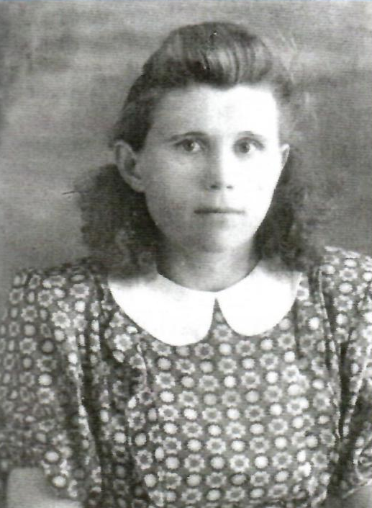  Павлова Елена Сергеевна
04.06.1973 – 06.05.1974 гг. | 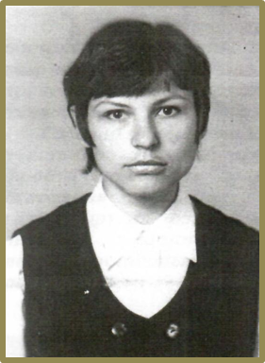  Богданова Елена Викторовна
23.07.1975-26.07.1978 г. | 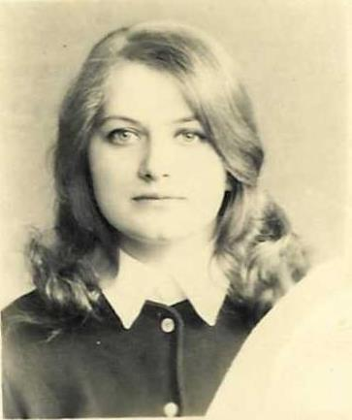  Полунина Валентина Пантелеймоновна
01.11.1978 – 01.08.1986 гг. | 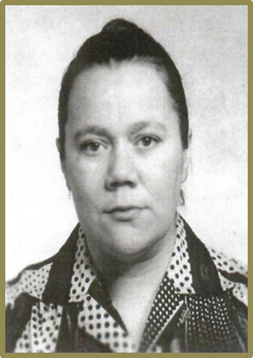  Мельниченко Виктория Ивановна
01.08.1986 – 28.12.2007 гг. | 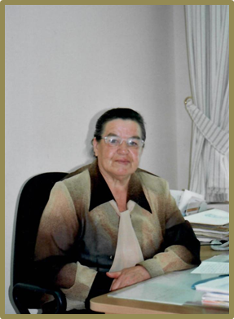  Ахтямова Валентина Ивановна
29.12.2007- октябрь 2020 гг. | 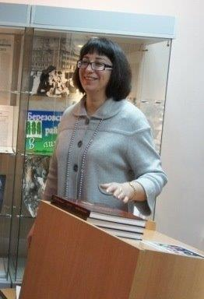  Олейник Татьяна Петровна
05 октября 2020 г. – по настоящее время | 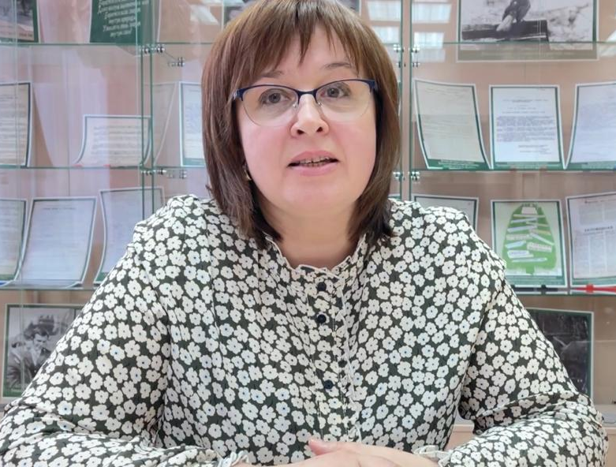  Шиповалова Ольга Михайловна

